
每日市场报告

2026年5月6日

市场综述
美国三大股指全线收涨，道指涨0.73%报49298.25点，标普500指数涨0.81%报7259.22点，纳指涨1.03%报25326.13点。美元指数涨0.03%报98.50，非美货币多数上涨，欧元兑美元涨0.01%报1.1693，英镑兑美元涨0.05%报1.3538，澳元兑美元涨0.22%报0.7183，美元兑日元涨0.41%报157.8945，离岸人民币对美元涨34个基点报6.8279。国际贵金属期货收盘涨跌不一，COMEX黄金期货涨0.76%报4567.80美元/盎司，COMEX白银期货跌0.35%报73.27美元/盎司。美油主力合约收跌3.51%，报102.68美元/桶；布油主力合约跌3.61%，报110.31美元/桶。ICE原糖主力合约涨0.52%报15.37美分/磅，ICE棉花主力合约涨3.29%报83.23/磅。
图表1：全球主要股指涨跌幅（%）
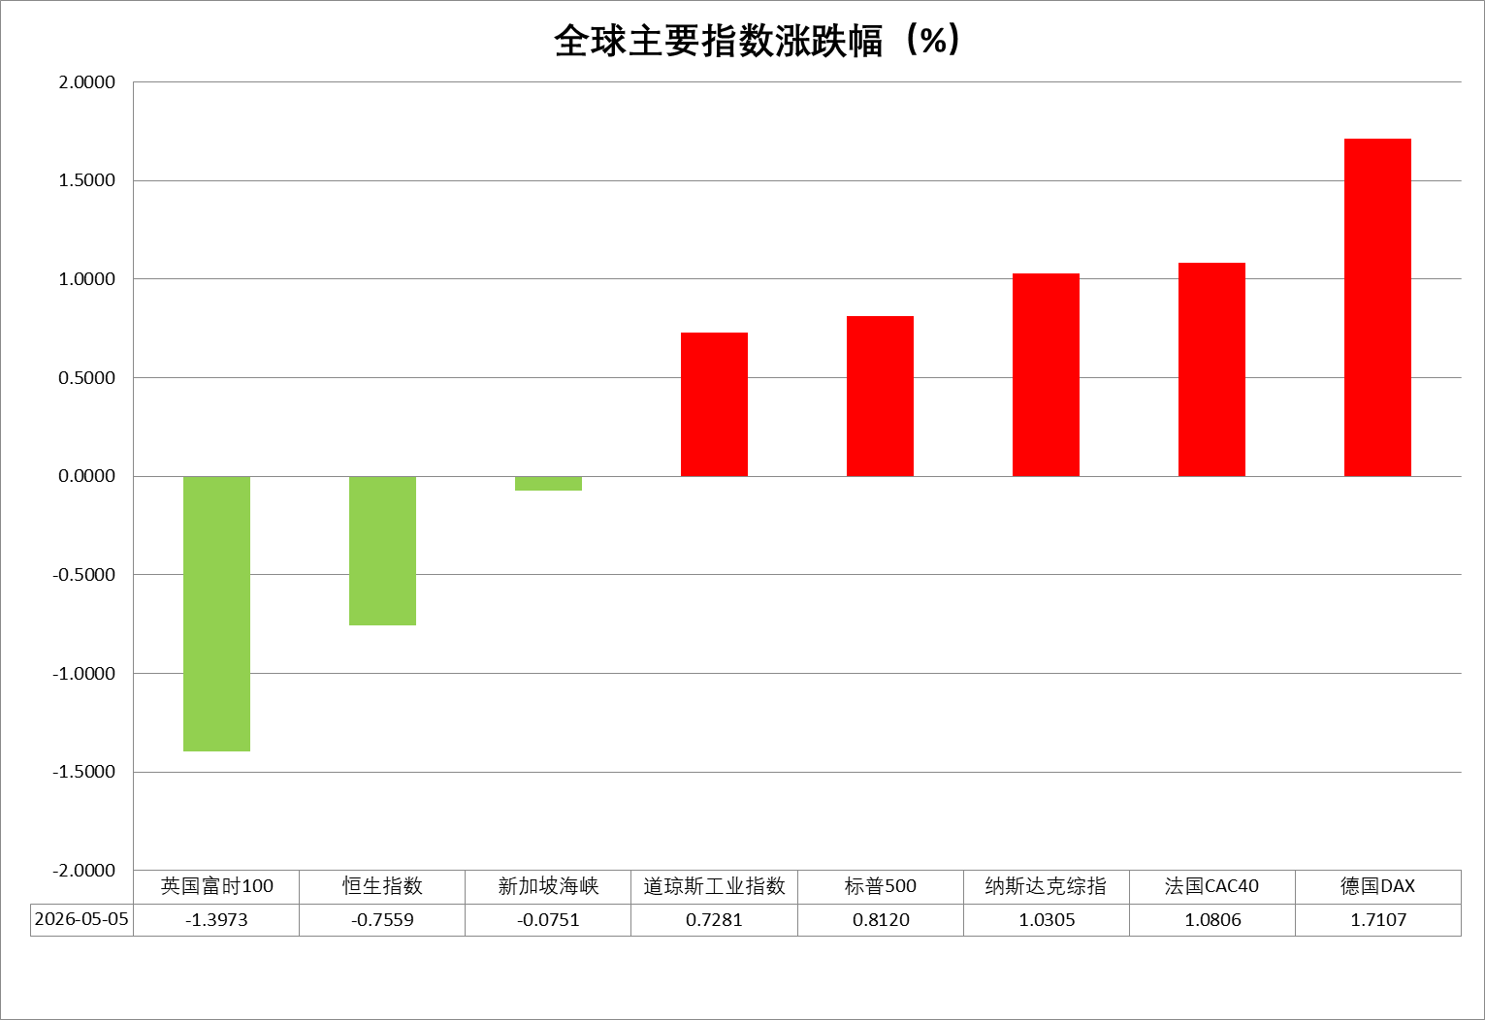
资料来源：公开资料整理、瑞达国际

- 消息回顾
【美国国务卿鲁比奥在媒体简报会上称，美军正在霍尔木兹海峡推进“自由计划”疏导行动，以恢复这一关键国际水道的航行自由。他表示，此次行动属于“防御性行动”，美方不会主动开火，但若遭攻击将进行“致命回应”。美方目标是确保航道开放、取消布雷与收费行为。在经济层面，鲁比奥表示，美国正同步推进对伊朗“极限施压”，包括强化制裁与封锁措施。鲁比奥表示，美国总统特朗普仍倾向通过外交途径解决问题。美国今年2月底对伊朗发动的“史诗怒火”军事行动已经结束。】
【以色列消息人士称，随着霍尔木兹海峡紧张局势升级，以色列正与美国协调，“为可能对伊朗发动的新一轮打击”做准备，但是否恢复打击仍取决于美国总统特朗普。与此同时，特朗普拒绝谈论伊朗方面究竟何种行为将被视为违反美伊停火协议。美国军方则表示，随时准备好恢复对伊朗大规模作战，但伊朗袭击尚未达到重启门槛；鉴于停火状态仍在维持，特朗普无需寻求国会批准即可继续对伊军事行动。】
【据伊朗新闻电视台报道，伊朗已启动一项新的海上通行管理机制，对霍尔木兹海峡过往船只实施统一管理。根据新机制，所有计划通过霍尔木兹海峡的船只将通过官方邮箱接收通行规则及相关规定。消息人士称，船只需根据这一框架调整其航行操作，并在通过霍尔木兹海峡前获得通行许可。目前这一新的管理机制已施行。】
【伊朗总统办公室官员否认有关伊朗总统佩泽希齐扬可能辞职的传闻，称当前局势下并不存在考虑此类问题的必要性。相关说法为部分媒体在缺乏话题情况下制造的谣言。】
【巴基斯坦副总理兼外交部长达尔表示，巴方正持续努力调解结束美伊冲突，并相信能够取得“重大进展”。伊朗外交部发言人巴加埃就当前伊美谈判进程表示，伊朗决定不在难以达成协议的问题上浪费时间，当前优先事项是聚焦结束战争，敦促美方在外交问题上“展现善意”。】
【美国3月贸易逆差小幅扩大至603亿美元，为连续第二个月环比增加，但低于市场预期的610亿美元。当月进口额环比增长2.3%，出口额增长2%。美国3月对华商品贸易逆差连续第三个月扩大，对加拿大和越南贸易逆差也有所扩大。】
【美国4月ISM服务业PMI从前值54降至53.6。新订单指数下降7.1至53.5，为2023年3月以来最大降幅。物价指数持平于70.7，处于2022年10月以来的高位。美国4月标普全球服务业PMI终值51，前值49.8。】
【美国3月JOLTs职位空缺686.6万个，市场预期683.5万个，前值由688.2万修正为692.2万。招聘率从2月创下的2020年疫情暴发以来最低水平3.1%反弹至3.5%。】
【欧盟委员会主席冯德莱恩回应美国总统特朗普汽车关税威胁称，欧盟已为“各种情况”做好准备。特朗普此前威胁将把欧盟输美汽车的关税由15%提高至25%。】

今日关注
时间 | 数据/事件
2026/5/6 | 16:00 | 欧元区4月综合PMI终值
2026/5/6 | 17:00 | 欧元区3月PPI
2026/5/6 | 20:15 | 美国4月ADP就业人数变动
2026/5/6 | 22:30 | 美国5月1日当周EIA原油库存变动

- 观点汇总
美元指数
隔夜，美元指数涨0.03%报98.50，非美货币多数上涨，欧元兑美元涨0.01%报1.1693，英镑兑美元涨0.05%报1.3538，美元兑日元涨0.41%报157.8945。
宏观层面，美国4月ISM服务业PMI小幅回落但仍显著高于荣枯分界线，物价指数维持于阶段高位水平，职位空缺数小幅回升，企业招聘率由阶段性低位企稳反弹，叠加3月美国零售数据强于市场预期，市场对于美联储年内重启降息的预期持续偏弱，美债收益率企稳回升。美联储FOMC会议连续第三次维持利率按兵不动，鲍威尔延续“审慎观望”基调，淡化短期降息预期。美伊停火谈判反复拉锯，伊方虽提出三阶段谈判框架，但美方表态仍偏强硬，推动避险资金再度流入美元资产。往前看，美国就业、零售及PMI数据仍具韧性，叠加油价冲击推升通胀预期，美联储短期快速转鸽的可能性较低，美元或维持震荡偏强格局；但财政扩张背景下的美元信用弱化叙事尚未消退，若市场重新定价沃什领导下美联储更偏鸽派或更晚宽松周期，美元中期上方仍面临阻力。
欧元区方面，能源价格高企与外需不确定性继续压制企业预期，虽然油价高位回落一度推动欧央行紧缩预期边际收敛，但在输入型通胀压力仍存的背景下，市场对欧央行年内政策路径的分歧有所加剧。日央行近期展开货币干预，短线提振日元走势，3月CPI同比增速小幅反弹，前期日央行维持利率按兵不动，但内部政策分歧显著加剧，能源价格风险推动后续加息预期边际上行。短期来看，美元反弹与美债利率韧性仍对欧元及日元形成压制，叠加美伊停火预期反复摇摆，全球汇市缺乏明确方向，欧元、日元或延续震荡拉锯走势。
图表1：美元指数走势图
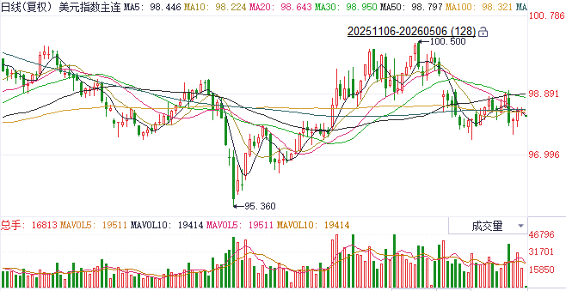
资料来源：Wind、瑞达国际

S&P500
截至5月5日，标普500指数上涨0.81%至7259.22点；迷你标普500主力合约上涨0.97%至7295.5点。地缘局势上，当地时间5月5日傍晚，美国总统特朗普在社交媒体上发文表示：“应巴基斯坦及其他国家的请求，鉴于美国在对伊朗的军事行动中取得了巨大的成功，加之美国在与伊朗达成一项全面且最终的协议方面已取得重大进展，双方现已达成共识：尽管美国对伊朗的海上封锁将继续全面有效实施，但‘自由计划’将暂停一小段时间，以观该美伊协议能否最终敲定并签署。”同日，美国国务卿鲁比奥在媒体简报会上称，美军正在霍尔木兹海峡推进“自由计划”疏导行动，以恢复这一关键国际水道的航行自由。产业方面，消息称苹果公司已展开初步磋商，计划将设备主处理器交由英特尔与三星电子生产。消息带动英特尔股价上涨13%。整体来看，人工智能与芯片相关股价在财报季与消息面的带动下依旧表现亮眼，同时地缘局势缓和也降低了滞胀风险带来的冲击，美股仍有望维持强劲态势。
图表2：S&P500走势图
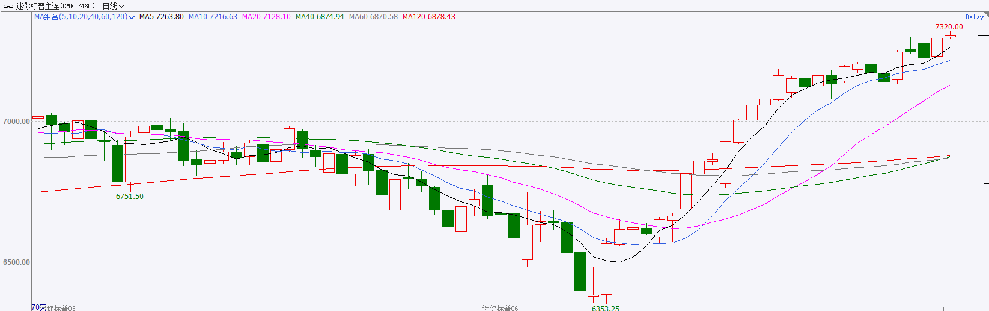
资料来源：Wind、瑞达国际

富时中国A50
截至5月5日，中国市场因五一假期休市，富时中国A50指数暂无报价；新交所富时A50期指主力合约下跌0.26%至15631。海外方面，当地时间5月5日，美国总统特朗普表示，将短暂暂停由美军协助船只穿越霍尔木兹海峡的行动一小段时间。美国国务卿鲁比奥亦表示，对伊朗发动的军事行动已经结束。受消息影响，国际油价出现回落。国内方面，经济基本面，4月国内制造业PMI小幅下滑，但仍处于扩张区间，同时，装备制造业与高技术制造业PMI进一步上升。政策层面，节前4月政治局会议召开，会议对扩内需，产业升级，基建投入均做了安排。上市公司基本面，从2025年年报看，全体A股营收、净利增速均小幅回落；而从2026年一季报看，全体A股，营收、净利整体表现亮眼。整体来看，新质生产力对经济的支撑愈发明显，相关行业股价预计有较好表现。同时，上市公司财报披露已基本完成，且最新一季财报表现良好，后续市场将继续充分定价财报带来的利多。此外，根据政治局会议的定调后续预计将出台更多更为详细的相关政策。A股牛市行情仍有进一步演绎的空间。
图表3：富时中国A50走势图
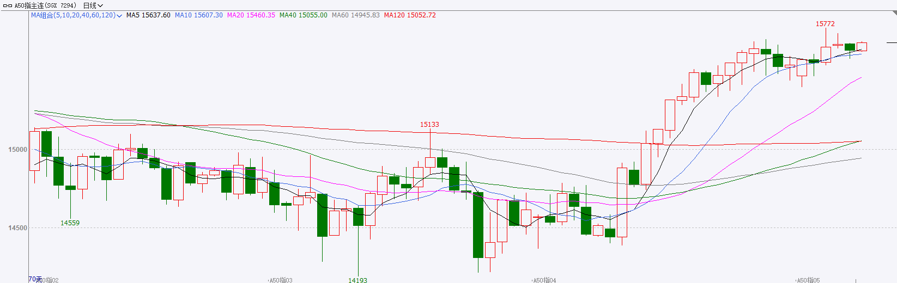
资料来源：Wind、瑞达国际

铜
隔夜COMEX铜震荡走强，报收5.989元/磅，涨跌幅+2.44%。国际方面，美国4月ISM制造业指数52.7，低于预期53.2，前值52.7；制造业物价支付指数84.6，高于预期80，前值78.3；制造业就业指数46.4，低于预期48.8，前值48.7。国内方面，中国4月官方制造业PMI为50.3%，略低于上月0.1个百分点，仍连续两个月处于扩张区间；非制造业PMI为49.4%，环比下降0.7个百分点；综合PMI产出指数为50.1%，下降0.4个百分点。新出口订单指数时隔23个月重回扩张区间。库存方面，截至2026年5月5日，COMEX铜库存为616825短吨，环比+973短吨；LME铜库存为398675吨，环比-1050吨；SHFE每日仓单96664吨，环比-4125吨。美元美债方面，美元指数横盘震荡，最终收涨0.019%，报98.48。基准的10年期美债收益率收报4.429%，对美联储政策利率敏感的2年期美债收益率则收报3.95%。操作建议，纽铜主力合约轻仓逢低短多交易，仅供参考。
图表4：铜日线走势图
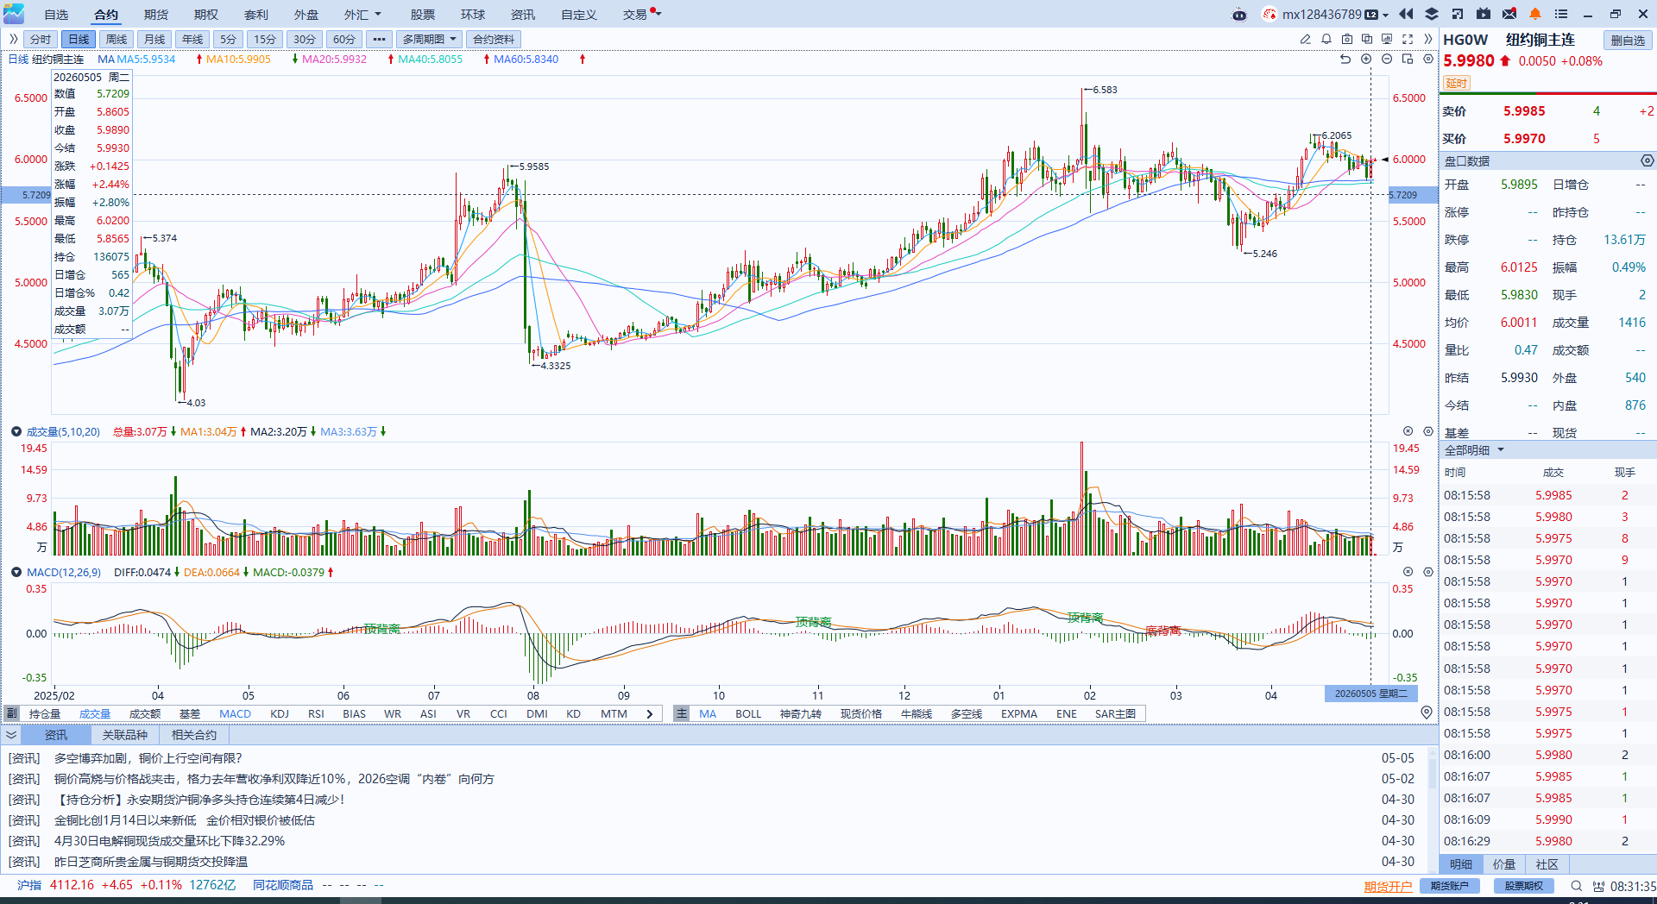
资料来源：Wind、瑞达国际

黄金
隔夜，海外贵金属市场走势分化，COMEX黄金期货涨0.76%报4567.80美元/盎司，COMEX白银期货跌0.35%报73.27美元/盎司。美伊局势延续紧张态势，美联储年内降息空间依然承压，引发部分多头资金获利了结，贵金属市场持续偏弱运行。宏观数据方面，美国4月ISM服务业PMI小幅回落但仍显著高于荣枯分界线，物价指数维持于阶段高位水平，职位空缺数小幅回升，企业招聘率由阶段性低位企稳反弹，叠加3月美国零售数据强于市场预期，市场对于美联储年内重启降息的预期持续偏弱，美债收益率企稳回升，从成本端对金银价格形成压制。地缘方面，美伊霍尔木兹海峡对峙持续升级，停火谈判不断延后，伊朗近日宣称阻止美舰进入海峡，美方推动安理会谴责决议，冲突外溢至多边博弈。航运仍大体停滞，市场对能源冲击、通胀反弹的担忧不减。往前看，美伊局势不确定性依然高企，贵金属短期或维持震荡拉锯走势。一方面，美伊停火谈判仍然是主要风险点，目前来看达成实质性协议的可能性偏低且双边立场时有反复，能源价格与通胀预期仍存在继续走高的风险，并通过“美元中枢上移、降息预期承压、市场流动性趋紧”路径对金价形成施压。中长期而言，美国财政扩张背景下的美元信用弱化叙事尚未消退，央行逢低购金需求虽边际放缓，但中长期配置逻辑仍具韧性，金价下方逢低买盘需求或提供底部价格支撑。技术面，伦敦金短线企稳反弹，日线RSI中轴附近运行，MACD绿柱有所收窄，关注上方阻力位4660、4700美元/盎司，下方强支撑4500美元/盎司；伦敦银关注上方阻力位75、77美元/盎司，下方强支撑70美元/盎司。
图表5：COMEX黄金日线走势图
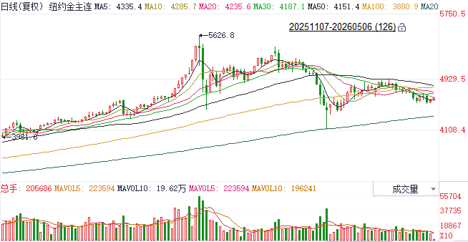
资料来源：Wind、瑞达国际

ICE原糖
洲际交易所(ICE)原糖期货周二收高，因能源价格上涨提供支撑。ICE交投最活跃的7月原糖期货收涨0.08美分或0.52%，结算价报每磅15.37美分。
国际方面，Conab首期预测2026/27年度甘蔗调查报告，得益于生产力提升及收割面积扩大预期，预测2026/27年度巴西甘蔗产量将达到7.09亿吨，较上一年度增长5.3%。创下该机构统计史上第二高记录，仅次于2023/24年度收成。不过甘蔗压榨量增加，但由于市场条件有利，生物燃料产量预计将大幅增长，巴西2026/27年度糖产量下降0.5%至4395万吨。巴西乙醇产量将增长8.5%至406.9亿升。
美糖主力价格关注上方压力15.8美分/磅，下方支撑13.80美分/磅。建议7月 ICE 期糖短期观望。
图表6：ICE原糖主力合约价格走势图
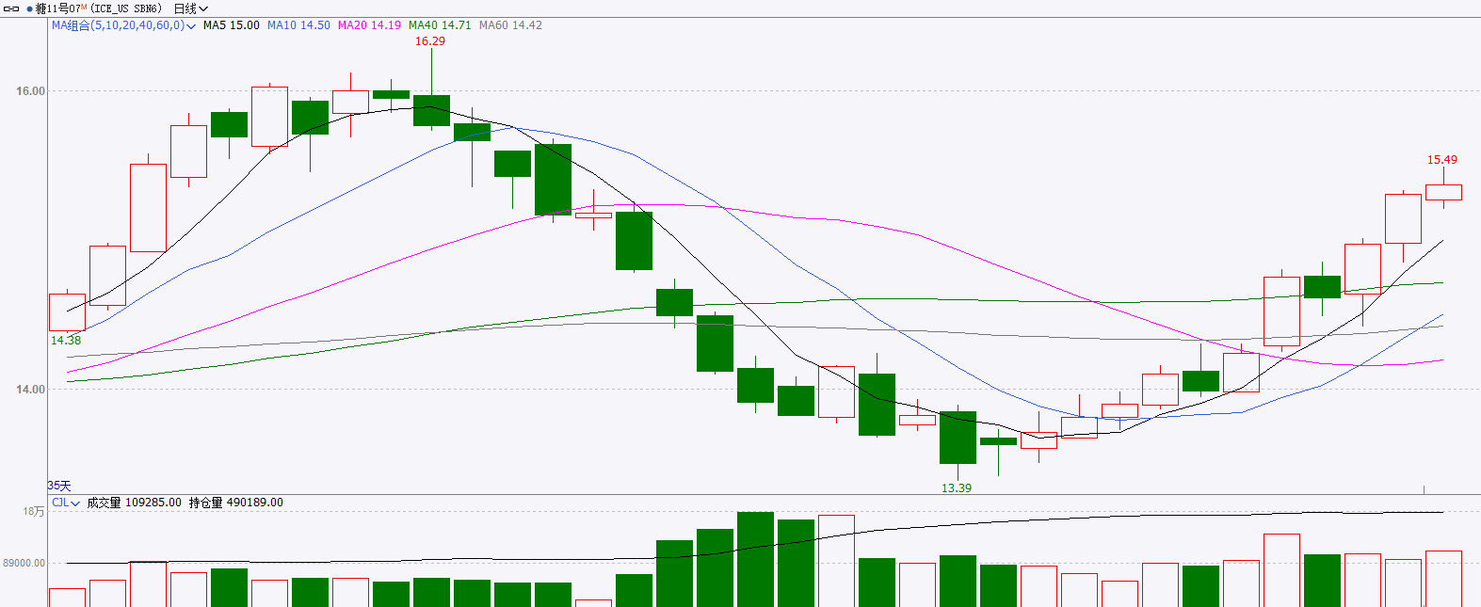
资料来源：Wind、瑞达国际

ICE棉花
洲际交易所(ICE)棉花期货周二攀升至两年多来高位，因西得克萨斯州干燥天气引发供应担忧。ICE 7月棉花期货合约收涨1.88美分，或2.27%，结算价报每磅84.80分。
国际方面，据美国农业部(USDA)首份作物生长报告显示 ，截至2026年4月26日当周，美国棉花种植率为16%，较上周（11%）增加5%，较去年同期（14%）增加2%，较五年同期均值（13%）增加3%。
美棉主力价格关注上方压力90美分/磅，下方支撑75美分/磅。建议 ICE 7月期棉短期逢回调买入多单思路对待。
图表7：ICE美棉主力合约价格走势图
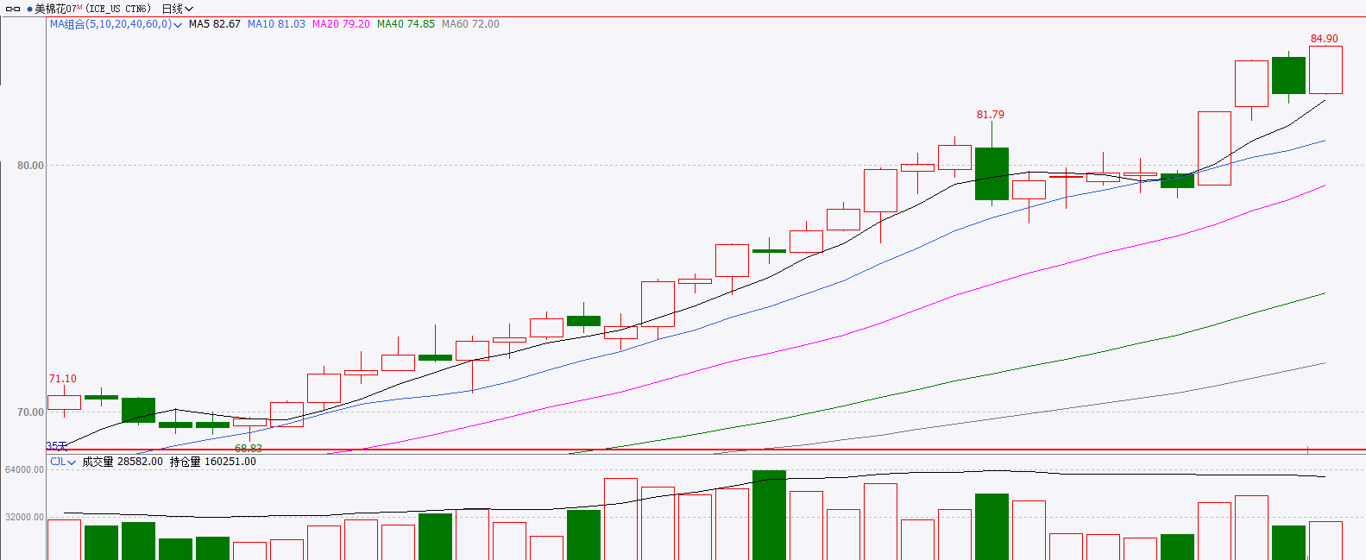
资料来源：Wind、瑞达国际

△ 免责声明
此报告由瑞达国际所编制。本报告采用之资料及意见均相信可靠及准确，但本公司并不对各分析或有关资料之可靠性及准确性作出全面性保证。本报告只供客户或读者作参考之用，客户或读者不应完全依靠本报告内容作为投资准则。
本报告之资料及意见如有任何更改，恕不另行通知。本报告并非及并无意图构成任何作价或招揽进行买卖本报告 提及的商品。本公司不会对任何因依靠本报告作出任何买卖而引致之任何损失承担任何责任。



24小时客服电话： 00852 - 25342000/86 - 13603059885
24小时传真电话： 00852 - 25632368
客服邮箱： cs@ruida- int . com
客服QQ： 203195058/2938472186
网址：www. ruida- int . com
地址: 香港湾仔菲林明道8号大同大厦17楼05 - 06室

